คู่มือการติดตั้งและการใช้งานโปรแกรม

การประมูลสินค้าบนอินเทอร์เน็ต
Internet Auction Manual

นายขวัญชัย เอื้อวิริยานุกูล 39014052

นายจรัส ขาวผ่อง 39014068

คู่มือนี้เป็นส่วนหนึ่งของปริญญานิพนธ์การประมูลสินค้าบนอินเทอร์เน็ต(Internet Auction)
ภาควิชาวิศวกรรมคอมพิวเตอร์

คณะวิศวกรรมศาสตร์
สถาบันเทคโนโลยีพระจอมเกล้าเจ้าคุณทหารลาดกระบัง
ปีการศึกษา 2542
สารบัญ
หน้า
สารบัญ 1
สารบัญรูปภาพ 3
บทที่ 1 5
ภาพรวมของระบบการประมูลสินค้าบนอินเทอร์เน็ต 5
1.1 Web Server 5
1.2 Database Server 5
บทที่ 2 6
ความต้องการระบบการทำงาน(System Requirements) 6
2.1 Database Server 6
2.1.1 General Requirements 6
2.1.2 ขั้นตอนการติดตั้งระบบฐานข้อมูลของระบบการประมูลสินค้าบนอินเทอร์เน็ต 6
2.2 Web Server 8
2.2.1 General Requirements 8
2.2.2 การติดตั้งโปรแกรม Oracle Client 8.0.5 for RedHat Linux6.0 8
2.2.3 การติดตั้ง PHP3.0 (Apache Module Version) 9
2.2.4 การติดตั้งโปรแกรมประมูลสินค้า 10
2.2.5 การเรียกใช้งานโปรแกรมและการหยุดการทำงานของโปรแกรม 10
บทที่ 3 12
วิธีการใช้งานเว็บไซต์การประมูลสินค้า 12
3.1. การเข้าสู่เว็บไซต์การประมูลสินค้า 13
3.2. การสมัครสมาชิก 15
3.3. การนำสินค้าเข้ารับการประมูล 17
3.4. การแก้ไขข้อมูลสมาชิก 19
3.5. การประมูลสินค้า 22
3.6. การค้นหาสินค้า 25
3.7. การ Feedback 29
3.8. การให้ข้อเสนอแนะกับทางเว็บไซต์ 30
3.9. การศึกษาวิธีใช้งานเว็บไซต์ 31
ภาคผนวก 32
ภาคผนวก ก 32
การติดตั้งโปรแกรม Oracle 8.0.5 บน RedHat 6.0 33

สารบัญรูปภาพ
หน้า
รูปที่ 1-1 สถาปัตยกรรมของระบบการประมูลสินค้าบนอินเทอร์เน็ต 5
รูปที่ 2-1 โปรแกรม Data Manager ทำการ Import bk.dmp เพื่อนำมาสร้างตารางให้กับ User bonn 7
รูปที่ 2-2 โปรแกรม Schema Manager แสดงตารางข้อมูลที่มีในระบบฐานข้อมูลการประมูลสินค้า 7
รูปที่ 2-3 แสดงการแก้ไขค่าในไฟล์ tnsnames.ora 9
รูปที่ 3-1 แสดงการเข้าสู่เว็บไซต์ประมูลสินค้า 13
รูปที่ 3-2 แสดงหน้าจอหลักเมื่อเข้าสู้เว็บไซต์ประมูลสินค้า 13
รูปที่ 3-3 แสดงหมวดหมู่ย่อยและรายการสินค้า 14
รูปที่ 3-4 แสดงหน้าจอการสมัครสมาชิก 15
รูปที่ 3-5 แสดงตัวอย่างหน้าจอที่ทางเว็บไซต์แสดงข้อมูลที่ผู้ใช้ป้อน 16
รูปที่ 3-6 แสดงข้อความที่เว็บไซต์แสดงเมื่อสมัครสมาชิกเสร็จ 16
รูปที่ 3-7 แสดงหน้าจอการนำสินค้าเข้ารับการประมูล 17
รูปที่ 3-8 แสดงหน้าจอแสดงตัวอย่างของสินค้าที่จะเข้ารับการประมูลสินค้า 18
รูปที่ 3-9 แสดงข้อความที่ทางเว็บไซต์แสดงออกมาหากการนำสินค้าเข้ารับการประมูลเสร็จ 19
รูปที่ 3-10 แสดงหน้าจอรอรับชื่อเล่นและรหัสผ่านของสมาชิก 20
รูปที่ 3-11 แสดงหน้าจอที่จะแสดงข้อมูลของสมาชิก 21
รูปที่ 3-12 แสดงข้อความที่ทางเว็บไซต์แสดงเมื่อได้ทำการแก้ไขข้อมูลสมาชิกเสร็จ 21
รูปที่ 3-13 แสดงหน้าจอที่แสดงรายละเอียดของสินค้า 22
รูปที่ 3-14 แสดงตัวอย่างหน้าจอที่แสดงประวัติการประมูลสินค้า 23
รูปที่ 3-15 แสดงตัวอย่างหน้าจอที่แสดงประวัติการประมูลสินค้าที่จบการประมูลแล้ว 23
รูปที่ 3-16 แสดงตัวอย่างหน้าจอที่แสดงประวัติการขายของสมาชิก 24
รูปที่ 3-17 แสดงตัวอย่างหน้าจอที่แสดงประวัติการซื้อของสมาชิก 24
รูปที่ 3-18 แสดงข้อความที่มทางเว็บไซต์แสดงเมื่อสมาชิกทำการประมูลสินค้าเสร็จ 25
รูปที่ 3-19 แสดงหน้าจอสำหรับการค้นหาสินค้าด้วยชื่อสินค้า 26
รูปที่ 3-20 แสดงตัวอย่างผลการค้นหาสินค้าด้วยชื่อสินค้า 26
รูปที่ 3-21 แสดงหน้าจอสำหรับการค้นหาสินค้าด้วยหมายเลขสินค้า 27
รูปที่ 3-22 แสดงผลการค้นหาสินค้าด้วยหมายเลขสินค้า 27
รูปที่ 3-23 แสดงหน้าจอสำหรับการค้นหาสินค้าด้วยชื่อผู้ขาย 27
รูปที่ 3-24 แสดงผลจากการค้นหาสินค้าด้วยชื่อเจ้าของสินค้า 28
รูปที่ 3-25 แสดงหน้าจอสำหรับการ Feedback 29
รูปที่ 3-26 แสดงหน้าจอหากการ Feedback ถูกต้อง 29
รูปที่ 3-27 แสดงหน้าจอสำหรับการให้ข้อเสนอแนะ 30
รูปที่ 3-28 แสดงตัวอย่างคำแนะนำและติชมเว็บไซต์ 30
รูปที่ 3-29 แสดงหน้าจอที่สอนวิธีการใช้งานเว็บไซต์ 31

ภาพรวมของระบบการประมูลสินค้าบนอินเทอร์เน็ต

ระบบการประมูลสินค้าบนอินเทอร์เน็ตที่ได้จัดสร้างขึ้นจะประกอบไปด้วย 2 ส่วนประกอบที่สำคัญคือ

1.1 Web Server
จะเป็นเครื่องคอมพิวเตอร์ที่คอยให้บริการโปรแกรมการประมูลสินค้าให้แก่บุคคลทั่วไปและสมาชิกผ่านระบบอินเทอร์เน็ตโดยใช้โปรโตคอล HTTP (Hypertext Transfer Protocol) โดยบุคคลทั่วไปที่สนใจและสมาชิกเว็บไซต์จะสามารถเข้าร่วมใช้งานโปรแกรมการประมูลของเว็บไซต์ได้ผ่านโปรแกรม Web Browser

1.2 Database Server
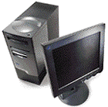
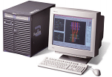

เป็นเครื่องคอมพิวเตอร์ที่ทำหน้าที่เก็บข้อมูลที่เกิดขึ้นจากกิจกรรมการประมูลสินค้าของสมาชิกระบบการประมูล และให้บริการข้อมูลแก่เครื่อง Web Serverโดยจะติดต่อเครื่อง Web Server ผ่านโปรโตคอล TCP/IP ซี่งจะสามารถแสดงสถาปัตยกรรมของระบบได้ดัง รูปที่
Web Server
161.246.5.146
Database Server
161.246.6.117
World

รูปที่ 1-1 สถาปัตยกรรมของระบบการประมูลสินค้าบนอินเทอร์เน็ต

ความต้องการระบบการทำงาน(System Requirements)

Information

Information
จะแบ่งเป็นส่วนของ
  - Database Server
  - Web Server

Database Server

2.1.1 General Requirements
Hardware
- Intel Pentium processor 200 MHz(MMX)
- Harddisk 2.1 Gbyte
- Ethernet LAN card 10 Mbps
- RAM 128 Mbyte
Operating System
- Microsoft Windows NT Server 4.0
Database Management System(DBMS)
- Oracle Enterprise Edition 8.0.5
Internet Connection with IP address = 161.246.6.117

2.1.2 ขั้นตอนการติดตั้งระบบฐานข้อมูลของระบบการประมูลสินค้าบนอินเทอร์เน็ต
- ต้องทำการลงโปรแกรม Oracle 8.0.5 Enterprise Edition
- สร้าง Database Instance ชื่อ bk
- ทำการสร้าง User bonn , Password bonn79 , Role granted เป็น dba
- ใช้โปรแกรม Data Manager ของ Oracle (รูปที่ 2-1) ทำการ Import ตารางข้อมูลทั้งที่อยู่ใน dump file ที่ชื่อ bk.dmp ให้เป็นตารางที่เจ้าของคือ User bonn (bk.dmp จะเป็นfile ที่อยู่ใน directory Source ของโครงงาน)
- ซึ่งเมื่อทำการ Import ข้อมูลสำเร็จเมื่อเปิดโปรแกรม Schema Manager ของ Oracle ก็จะแสดงภาพตารางข้อมูลดังภาพที่ 2-2

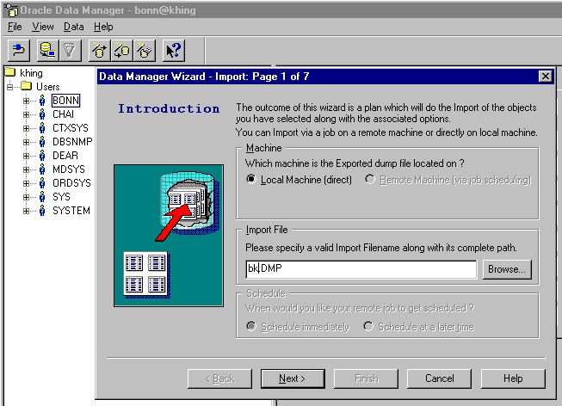
รูปที่ 2-2 โปรแกรม Data Manager ทำการ Import bk.dmp เพื่อนำมาสร้างตารางให้กับ User bonn

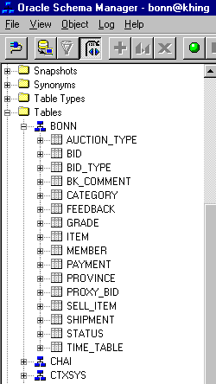
รูปที่ 2-3โปรแกรม Schema Manager แสดงตารางข้อมูลที่มีในระบบฐานข้อมูลการประมูลสินค้า

2.2 Web Server

2.2.1 General Requirements
Hardware
- Intel Pentium processor 200 Mhz(MMX)
- Harddisk 2.1 Gbyte
- Ethernet LAN card 10 Mbps
- RAM 32 Mbyte
Operating System
- Red Hat Linux 6.0
Web Server program
- Apache Web Server 1.3.9 for LINUX
Web programming program
- PHP 3.0.11(Apache module)
Database Client program
- Oracle Client for Linux 8.0.5
- Service name = bk
Internet Connection with IP address = 161.246.5.146

การติดตั้งโปรแกรม Oracle Client 8.0.5 for RedHat Linux6.0
- ต้องทำการติดตั้งโปรแกรม Oracle Client 8.0.5 for RedHat Linux6.0 สามารถ download โปรแกรม Oracle Clientได้จาก ftp.oracle.com/pub/www/otn/linux/Oracle8051EE_Intel.tgz และทำการแตกไฟล์ไว้ใน directory /oracle
- สามารถดูคู่มือการติดตั้งโปรแกรม Oracle Client ได้ที่ http://jordan.fortwayne.com/oracle/rh60-805.html
หรือที่ภาคผนวก ก ของคู่มือการติดตั้งโปรแกรม ซึ่งต้องทำตามขั้นตอนอย่างละเอียดและเมื่อทำการติดตั้งเสร็จจะได้โปรแกรม Oracle Client 8.0.5 อยู่ใน directory /u01/app/oracle/product/8.0.5/
- หลังจากทำการติดตั้งโปรแกรม Client เสร็จแล้วต้องทำการแก้ไขไฟล์ tnsnames.ora ในเครื่อง Web Server ที่อยู่ใน path /u01/app/oracle/product/8.0.5/rdbms/network ให้ชี้ไปยังเครื่อง Database Server ที่ต้องการจะติดต่อซึ่งหลังจากแก้ไขไฟล์ tnsnames.ora แล้วจะต้องทำการ Restart เครื่อง Web Server ก่อนจึงจะทำการติดต่อฐานข้อมูลได้
- และรายละเอียดการแก้ไข file จะต้องเพิ่มข้อความดังรูปที่ 2-3 เข้าไปให้กับไฟล์ tnsname.ora

bk =
(DESCRIPTION =
(ADDRESS = (PROTOCOL= TCP)(Host= 161.246.6.117)(Port= 1521))
(CONNECT_DATA = (SID = bk))
)

IP Address ของเครื่อง Database Server
ORACLE_SID
Service Name

รูปที่ 2-3 แสดงการแก้ไขค่าในไฟล์ tnsnames.ora

- ต้องทำการกำหนดค่าดังต่อไปนี้
- Service Name ให้เป็น bk
- กำหนดค่าตัวแปร Host = 161.246.5.146
- Port = 1521
- ORACLE_SID = bk
- ทำการคัดลอก Directory public ที่ภายในมีไฟล์ .h เก็บไว้จาก Directory ที่ได้ทำการติดตั้งโปรแกรม Install Oracle ไว้ไปไว้ใน Directory ที่เราได้ทำการติดตั้งโปรแกรม Oracle Client เรียบร้อยแล้วในที่นี้คือจะ copy จาก /oracle/rdbms/public ไปยัง /u01/app/oracle/product/8.0.5/rdbms/
- เมื่อถึงขั้นตอนนี้จะทำให้ผู้ใช้สามารถเรียกใช้โปรแกรม SQL Plus ติดต่อฐานข้อมูลที่สร้างไว้แล้วได้

การติดตั้ง PHP3.0 (Apache Module Version)
การติดตั้ง PHP3.0 นี้จะทำให้ PHP3.0 ทำงานเป็น module ของ Apache Web Server และสนับสนุนการเรียกใช้ฟังก์ชันการติดต่อระบบจัดการฐานข้อมูล Oracle 8.0
- download โปรแกรม Apache Web Server ที่ http://www.apache.org/dist/apache_1.3.12.tar.gz
- download โปรแกรม PHP3.0 ที่ http://www.php.net/distributions/php-3.0.16.tar.gz

- ทำตามขั้นตอนต่อไปนี้อย่างเคร่งครัด
1 gunzip apache_1.3.x.tar.gz
2 tar xvf apache_1.3.x.tar
3 gunzip php-3.0.x.tar.gz
4 tar xvf php-3.0.x.tar
5 cd apache_1.3.x
6 ./configure --prefix=/www
7 cd ../php-3.0.x
8 ./configure --with-oracle=/u01/app/oracle/product/8.0.5 --with-apache=../apache_1.3.x --enable-track-vars
9 make
10 make install
11 cd ../apache_1.3.x
12 ./configure --prefix=/www --activate-module=src/modules/php3/libphp3.a
13 make
14 make install
15 cd ../php-3.0.x
16 cp php3.ini-dist /usr/local/lib/php3.ini
17 แก้ไขไฟล์ httpd.conf โดยทำการลบเครื่องหมาย # ออกจากบรรทัดที่มีข้อความดังต่อไปนี้
AddType application/x-httpd-php3 .php3
18 หลังจากทำตามขั้นตอนทั้งหมดเสร็จให้ทำการ Restart เครื่อง Web Server เมื่อเปิดเครื่องขึ้นมาและต้องการให้โปรแกรม Web Server ทำงานให้ใช้คำสั่ง /www/bin/apachectl start และเมื่อต้องการหยุดการทำงานโปรแกรม Web Server จะทำได้โดยการใช้คำสั่ง /www/bin/apachectl stop
19 สามารถทดสอบการทำงานของโปรแกรม Apache Web Server ได้โดยเรียกใช้งานผ่านโปรแกรม Web Browser ที่ URLs http://161.246.5.146/ ซึ่งก็จะแสดงข้อความว่า Apache สามารถทำงานได้ออกมา

การติดตั้งโปรแกรมประมูลสินค้า
ทำโดยคัดลอกโปรแกรมต้นฉบับจาก directory Source( /htdocs) ทั้ง directory มาใส่ไว้ใน path
/www ของเครื่องคอมพิวเตอร์ที่เป็น Web Server โดยทำการเขียนทับ directory htdocs เดิมที่มีอยู่แล้ว

การเรียกใช้งานโปรแกรมและการหยุดการทำงานของโปรแกรม
1 เริ่มต้นการทำงานของโปรแกรม Web Server โดยเรียกใช้คำสั่ง /www/htdocs/apachectl start
ด้วยสถานะ User root
2 เรียกใช้งานโปรแกรมประมูลสินค้าผ่านโปรแกรม Web Browser โดยระบุ URL เป็น http://161.246.5.146/auction1/b-k.php3
3 หยุดการทำงานของโปรแกรม Web Server และโปรแกรมการประมูลสินค้าโดยใช้คำสั่ง /www/htdocs/apachectl stop ด้วยสถานะ User root

วิธีการใช้งานเว็บไซต์การประมูลสินค้า
การใช้งานเว็บไซต์การประมูลสินค้า สามารถแบ่งเป็นหัวข้อต่างๆ ตามฟังก์ชันการทำงานหลักที่ทางเว็บไซต์มีให้บริการได้ 9 ข้อ ซึ่งในแต่ละข้อ ได้ทำการแนะนำวิธีการใช้งานอย่างละเอียดพอที่ผู้ใช้บริการอินเทอร์เน็ตสามารถทำความเข้าใจได้ไม่ยาก โดยดังต่อไปนี้
- การเข้าสู่เว็บไซต์การประมูลสินค้า
- การสมัครสมาชิก
- การนำสินค้าเข้ามารับการประมูล
- การแก้ไขข้อมูลสมาชิก
- การประมูลสินค้า
- การค้นหาสินค้า
- การ Feedback
- การให้ข้อเสนอแนะแก่เว็บไซต์
- การศึกษาวิธีใช้งานเว็บไซต์
สำหรับรายละเอียดในแต่ละหัวข้อสามารถศึกษาได้ดังต่อไปนี้

3.1. การเข้าสู่เว็บไซต์การประมูลสินค้า
เริ่มจากการเปิดเว็บเบราว์เซอร์ ซึ่งอาจจะใช้ Internet Explorer, Netscape Navigator หรือเว็บเบราว์เซอร์อื่น ๆ ก็ได้ แล้วป้อน http://161.246.5.146/auction1/b-k.php3 ลงใน address แล้วกด Enter ดังรูปที่ 3-1

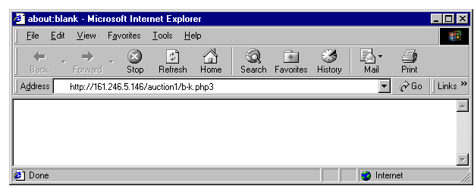
รูปที่ 3-4 แสดงการเข้าสู่เว็บไซต์ประมูลสินค้า
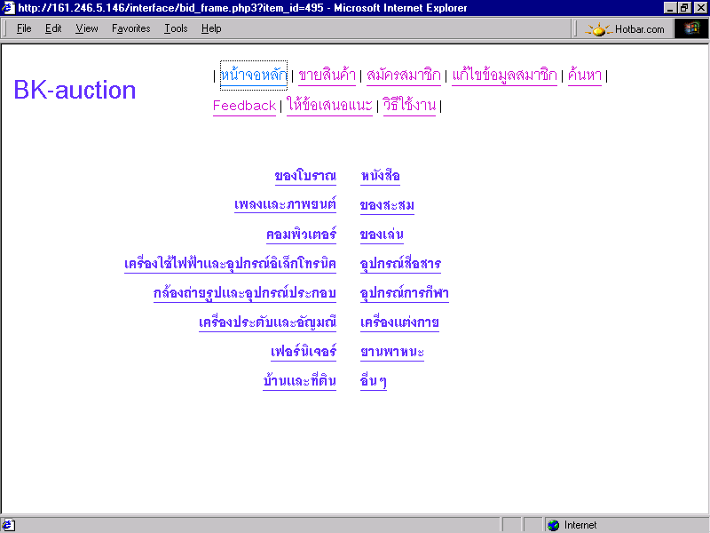
เมื่อเข้าสู้เว็บไซต์การประมูลสินค้า (ด้วย URL http://161.246.5.146/auction1/b-k.php3) หน้าจอแรกที่จะปรากฎให้เห็นก็คือ หน้าจอหลัก ของเว็บไซต์ ดังรูปที่ 3-2 ซึ่งหน้าจอนี้จะเห็นได้ว่า มีการแบ่งออกเป็น 2 ส่วน คือ

รูปที่ 3-2 แสดงหน้าจอหลักเมื่อเข้าสู้เว็บไซต์ประมูลสินค้า

ส่วนบนจะเป็นการแสดงฟังก์ชันการทำงานที่ทางเว็บไซต์จัดให้ ซึ่งผู้ใช้สามารถคลิกเข้าไปใช้บริการได้ และ ส่วนที่สองคือส่วนล่าง จะเป็นส่วนของรายละเอียดของฟังก์ชันนั้น
ซึ่งสำหรับหน้าจอหลัก ส่วนล่างนี้จะแสดงรายชื่อหมวดหมู่ของสินค้าที่ทางเว็บไซต์ได้จัดแบ่งขึ้น โดยจะแสดงเฉพาะหมวดหมู่หลักๆ เท่านั้น และหากผู้ใช้บริการต้องการต้องการทราบหมวดหมู่ย่อยของแต่ละหมวดหมู่หลัก ก็สามารถดูได้โดยการคลิกเมาส์ที่หมวดหมู่หลักที่ต้องการนั้น ซึ่งนอกจากจะเป็นการแสดงหมวดหมู่ย่อยแล้ว ยังเป็นการแสดงรายการสินค้าที่ถูกนำเข้ามาประมูล สำหรับในหมวดหมู่นั้นด้วย ดังรูปที่ 3-3

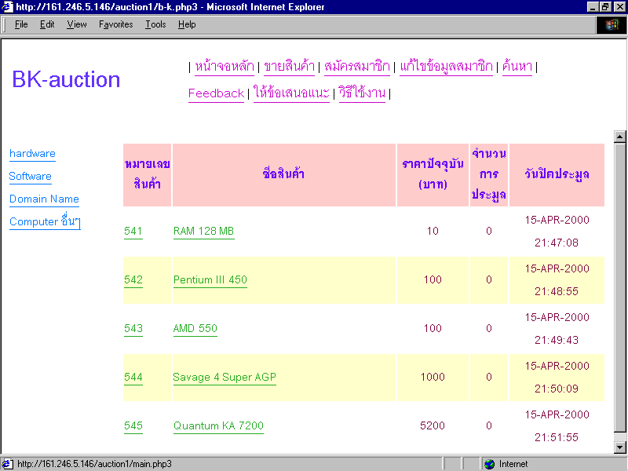
รูปที่ 3-3 แสดงหมวดหมู่ย่อยและรายการสินค้า

ซึ่งในหน้าจอนี้ก็เช่นกัน ผู้ใช้บริการก็สามารถจะคลิกเมาส์เข้าไปดูหมวดหมู่ย่อยและรายการสินค้าในหมวดหมู่นั้นๆ ต่อไปอีกได้ (ถ้าหมวดหมู่นั้นได้มีการแบ่งไว้) สำหรับส่วนที่เป็นการแสดงรายการสินค้า ผู้ใช้บริการก็สามารถคลิกเข้าไปดูรายละเอียดของสินค้าชิ้นนั้นได้ ซึ่งหน้าจอจะมีลักษณะดังรูปที่ 3-13 แต่จะยังไม่สามารถทำการประมูลสินค้าชิ้นนั้นได้จนกว่าจะ เป็นสมาชิกของทางเว็บไซต์

3.2. การสมัครสมาชิก
หากผู้ใช้บริการอินเทอร์เน็ต ต้องการจะได้รับสิทธิ์ต่างๆ ที่ทางเว็บไซต์จัดให้ ไม่ว่าจะเป็นประมูลสินค้า การนำสินค้าเข้ามาทำการประมูลในเว็บไซต์ รวมทั้งกิจกรรมอื่น ๆ เช่น การส่ง Feedback เป็นต้น ผู้ใช้บริการก็จะต้องสมัครเป็นสมาชิกของทางเว็บไซต์ก่อน โดยการคลิกเมาส์ที่ “สมัครสมาชิก” แล้วทางเว็บไซต์ก็จะมีหน้าจอซึ่งเป็นแบบฟอร์มสำหรับให้ผู้ใช้บริการกรอกข้อมูลส่วนตัวต่าง ๆ ตามที่เว็บไซต์ต้องการ โดยข้อมูลเหล่านี้จะถูกเก็บเป็นความลับ สำหรับหน้าจอดังกล่าวแสดงดังรูปที่ 3-4

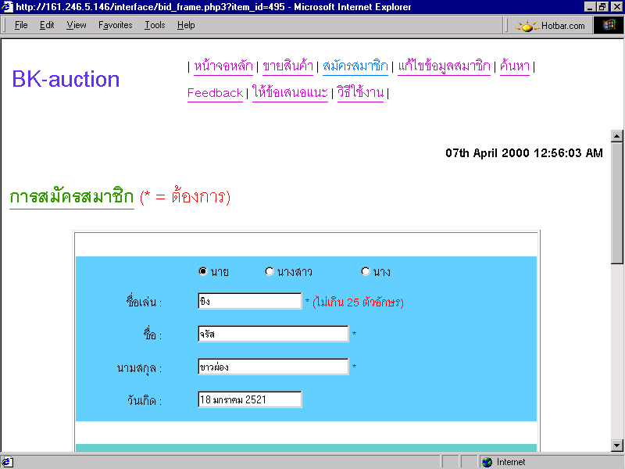
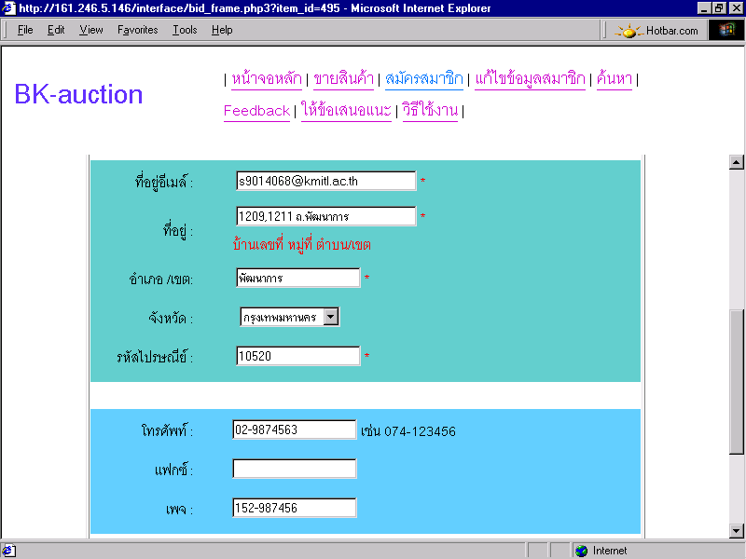
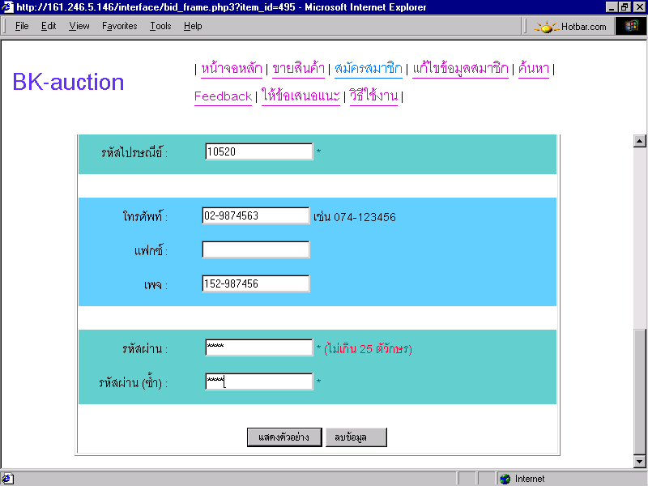
รูปที่ 3- 4 แสดงหน้าจอการสมัครสมาชิก

เมื่อผู้ใช้บริการป้อนข้อมูลแล้วก็ให้กดปุ่ม “แสดงตัวอย่าง” ซึ่งทางเว็บไซต์จะตรวจสอบว่าผู้ใช้ป้อนข้อมูลที่ทางเว็บไซต์ต้องการครบหรือเปล่า หากไม่ เว็บไซต์ก็จะแสดงข้อความบอกให้ป้อนข้อมูลเพิ่ม แต่หากครบ เว็บไซต์ก็จะแสดงข้อมูลที่ผู้ใช้ป้อน แล้วรอการยืนยันการสมัครจากผู้ใช้อีกครั้งดังรูปที่ 3-5

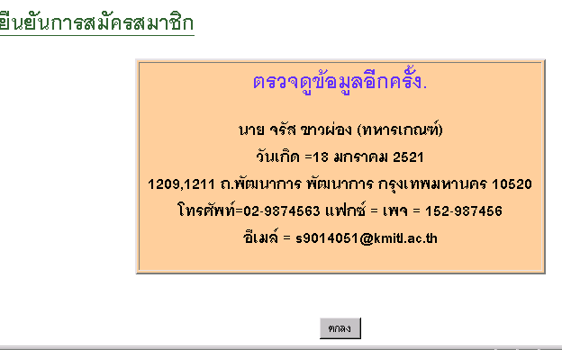

รูปที่ 3-5 แสดงตัวอย่างหน้าจอที่ทางเว็บไซต์แสดงข้อมูลที่ผู้ใช้ป้อน

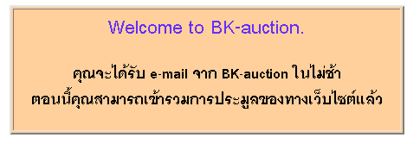
เมื่อผู้สมัครยืนยันการสมัครสมาชิก และข้อมูลที่ป้อนมาถูกต้อง ทางเว็บไซต์ก็จะแสดงข้อความดังรูปที่ 3-6 และส่ง mail ให้ผู้สมัครเพื่อยืนยันการเป็นสมาชิกของทางเว็บไซต์

รูปที่ 3-6 แสดงข้อความที่เว็บไซต์แสดงเมื่อสมัครสมาชิกเสร็จ

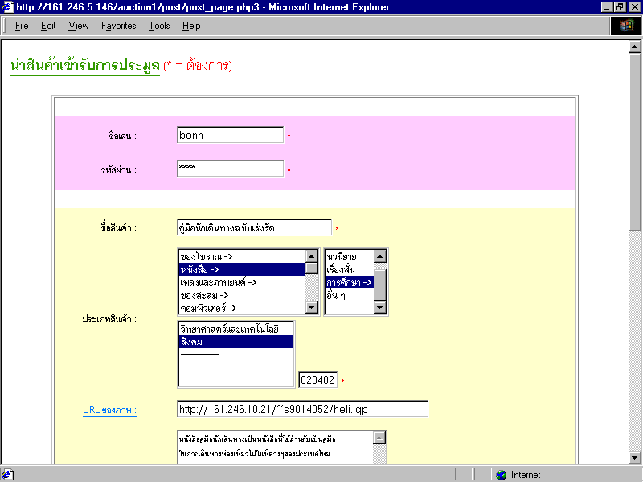
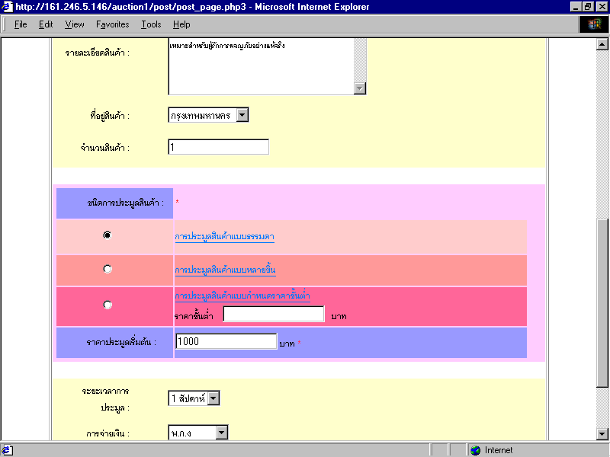
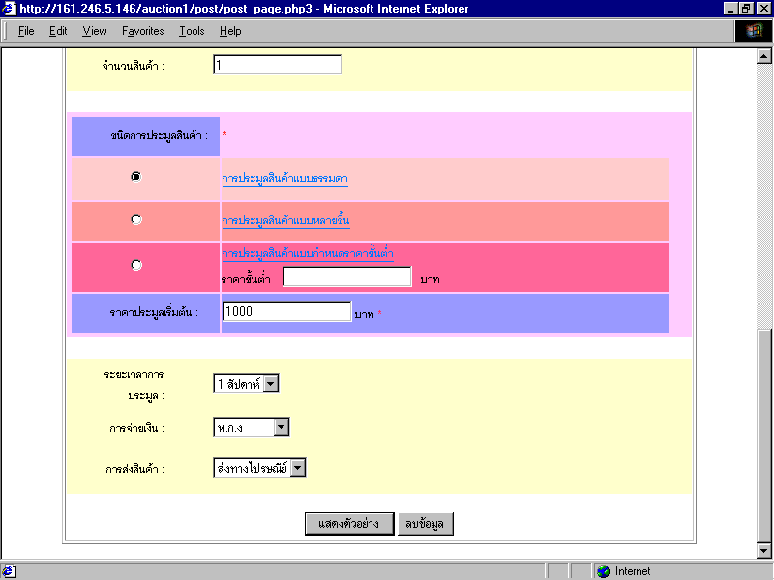
3.3. การนำสินค้าเข้ารับการประมูล
1
2
3
4

รูปที่ 3-7 แสดงหน้าจอการนำสินค้าเข้ารับการประมูล

ผู้มีสิทธิ์นำสินค้าเข้ารับการประมูลได้นั้นจะต้องเป็นสมาชิกของทางเว็บไซต์ และสำหรับสินค้านั้นก็ต้องไม่ผิดกฏหมาย หรือผิดศิลธรรม เช่น ไม่ขายอาวุธสงคราม ไม่ขายอวัยวะ เป็นต้น
สำหรับการนำสินค้าเข้าประมูลนั้นสมาชิกก็เพียงแต่คลิกที่ “ขายสินค้า” ทางเว็บไซต์ก็จะมีแบบฟอร์มให้สมาชิกกรอกรายละเอียดของสินค้า โดยในหน้าจอดังกล่วงจะแบ่งออกเป็น 4 ส่วน ซึ่งแสดงดังรูปที่ 3-7
สำหรับส่วนแรก จะให้สมาชิกป้อนชื่อเล่นและรหัสผ่าน เพื่อเป็นการยืนยันการเป็นสมาชิกของเว็บไซต์
ส่วนที่สอง จะเป็นรายละเอียดของสินค้า ที่ผู้ขายควรจะกรอกให้ชัดเจนเพื่อประโยชน์ของผู้ขายเอง
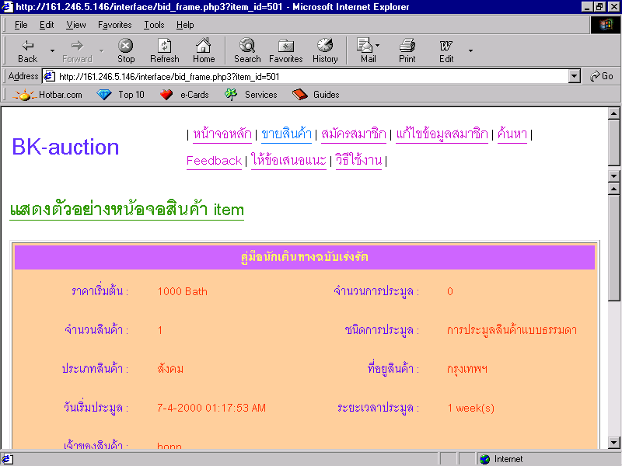
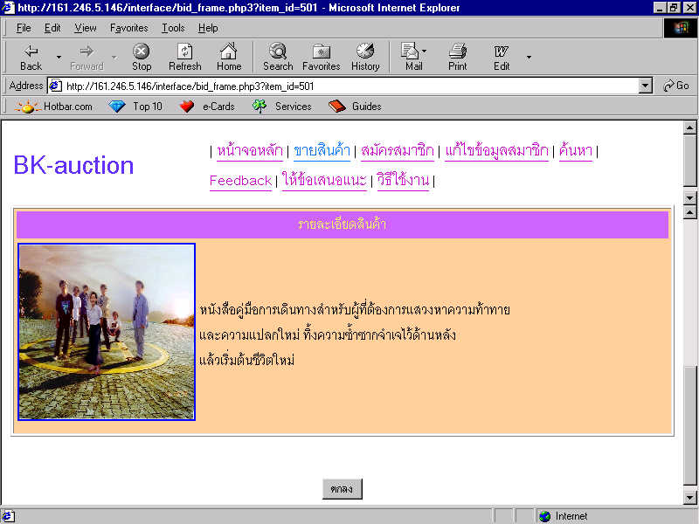
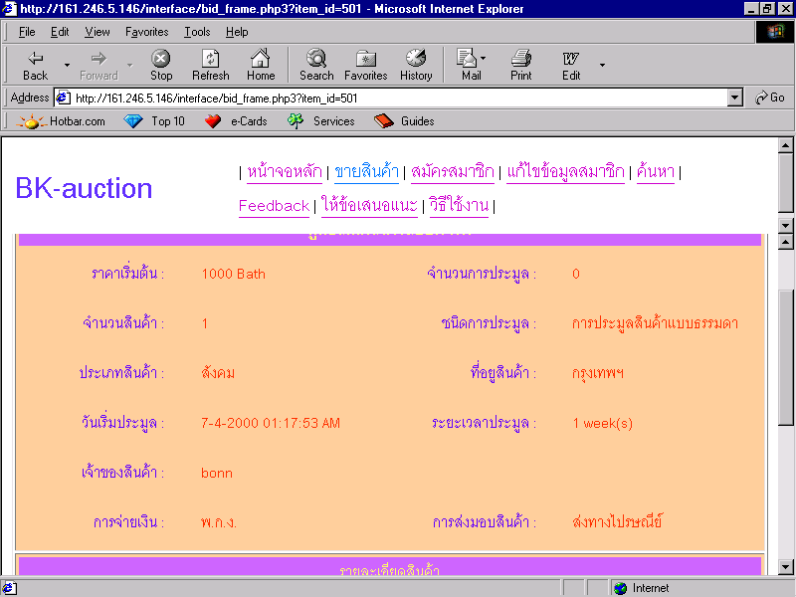
ส่วนที่สาม เป็นการให้ผู้ขายกำหนดประเทภของการประมูลสำหรับสินค้าชิ้นนั้น ซึ่งผู้ขายสามารถคลิกเข้าไปศึกษาลักษณะของการประมูลแต่ละประเภทก่อนได้ ว่าแต่ละประเภทมีลักษณะเป็นอย่างไร เหมาะกับสินค้าของตนหรือไม่

รูปที่ 3-8 แสดงหน้าจอแสดงตัวอย่างของสินค้าที่จะเข้ารับการประมูลสินค้า
ส่วนที่สี่ เป็นการกำหนดระยะเวลาในการประมูลสินค้า วิธีการส่งสินค้า และการจ่ายเงินหากสินค้านั้นสามารถขายได้
หากผู้ขายป้อนข้อมูลครบแล้วก็กดปุ่ม “แสดงตัวอย่าง” ซึ่งเป็นการแสดงตัวอย่างหน้าจอสินค้าที่จะปรากฏหากผู้ขายตกลงขายสินค้า และเป็นการรอการยืนยันการขายสินค้าอีกครั้งจากผู้ขาย ดังรูปที่ 3-8
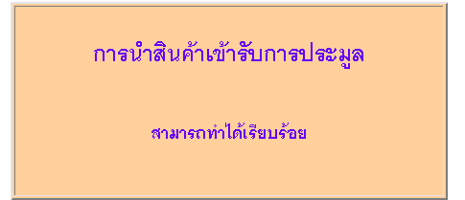
หากข้อมูลต่างๆ ที่ผู้ขายป้อนนั้นถูกต้อง ทางเว็บไซต์ก็จะแสดงผลการนำสินค้าเข้าประมูลดังรูปที่ 3-9 และทำการส่ง mail เพื่อยืนยันการนำสินค้าเข้ามาประมูลของสมาชิก

รูปที่ 3-9 แสดงข้อความที่ทางเว็บไซต์แสดงออกมาหากการนำสินค้าเข้ารับการประมูลเสร็จ

3.4. การแก้ไขข้อมูลสมาชิก
สมาชิกสามารถแก้ไขข้อมูลได้หากต้องการเปลี่ยนแปลง โดยการคลิกลิงค์ไปที่ “แก้ไขข้อมูลสมาชิก” ซึ่งทางเว็บไซต์จะแสดงฟอร์มให้ป้อนชื่อเล่นและรหัสผ่าน ดังรูปที่ 3-10 เพื่อยืนยันการเป็นเจ้าของข้อมูล และหากชื่อและรหัสผ่านถูกต้องทางเว็บไซต์ก็จะแสดงข้อมูลของสมาชิกให้ดังรูปที่ 3-11

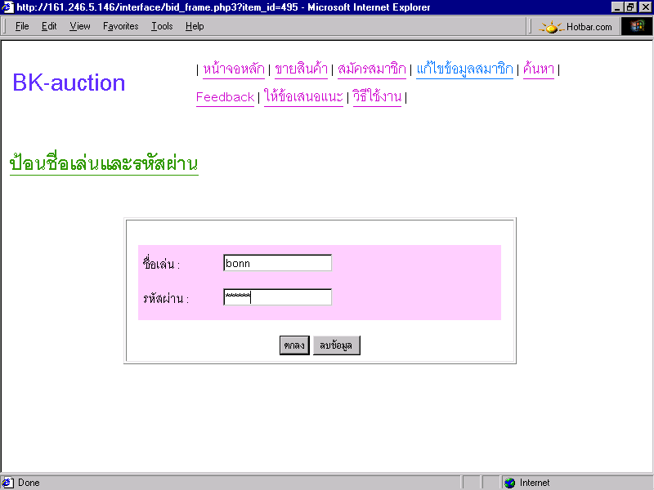

รูปที่ 3-10 แสดงหน้าจอรอรับชื่อเล่นและรหัสผ่านของสมาชิก

รูปที่ 3-11 แสดงหน้าจอที่จะแสดงข้อมูลของสมาชิก
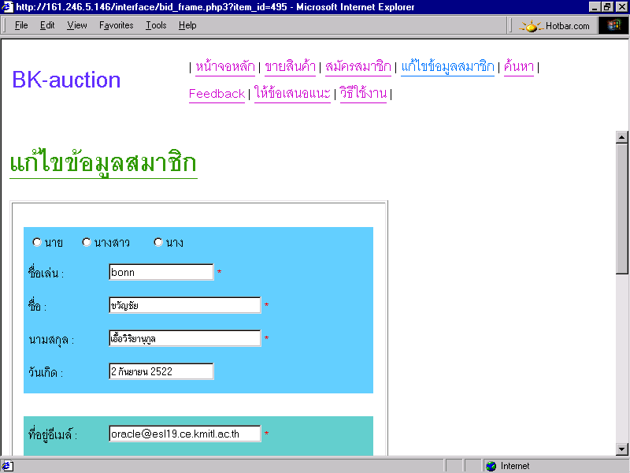
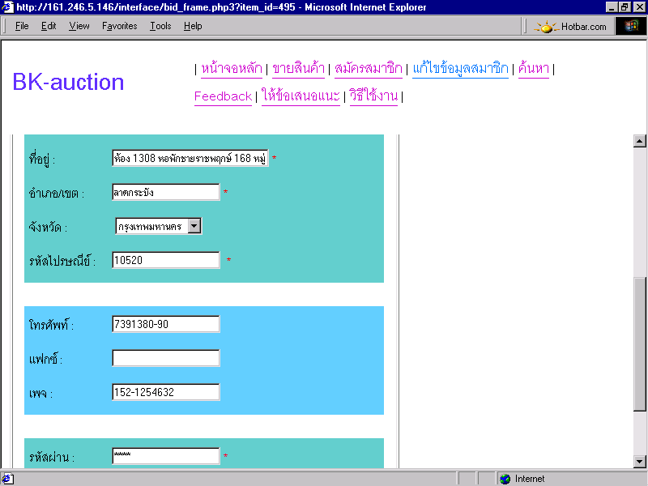
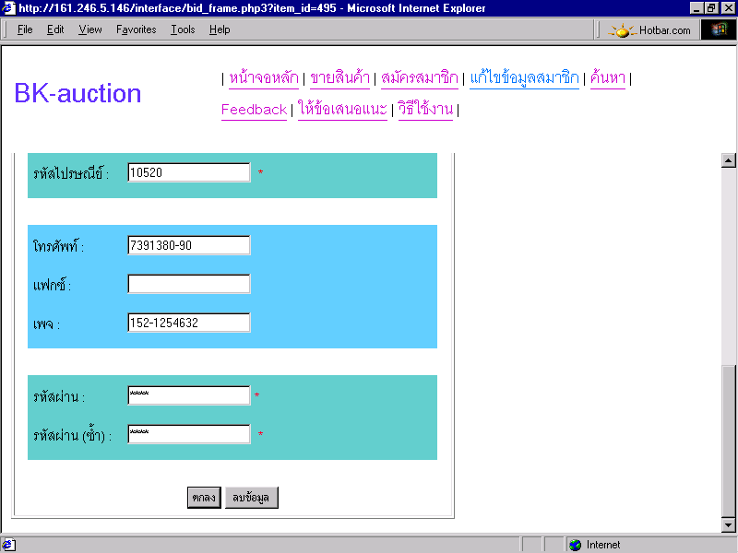
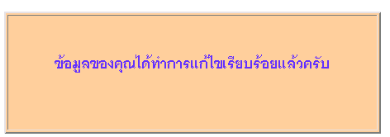
หากข้อมูลได้รับการแก้ไขถูกต้อง ทางเว็บไซต์ก็จะแสดงผลการแก้ไขข้อมูลดังรูปที่ 3-12

รูปที่ 3-12 แสดงข้อความที่ทางเว็บไซต์แสดงเมื่อได้ทำการแก้ไขข้อมูลสมาชิกเสร็จ

3.5. การประมูลสินค้า
จากรายการสินค้าหรือจากการค้นหาสินค้า เมื่อสมาชิกคลิกเมาส์ที่ชื่อสินค้า เว็บไซต์ก็จะแสดงหน้าจอดังรูปที่ 3-13

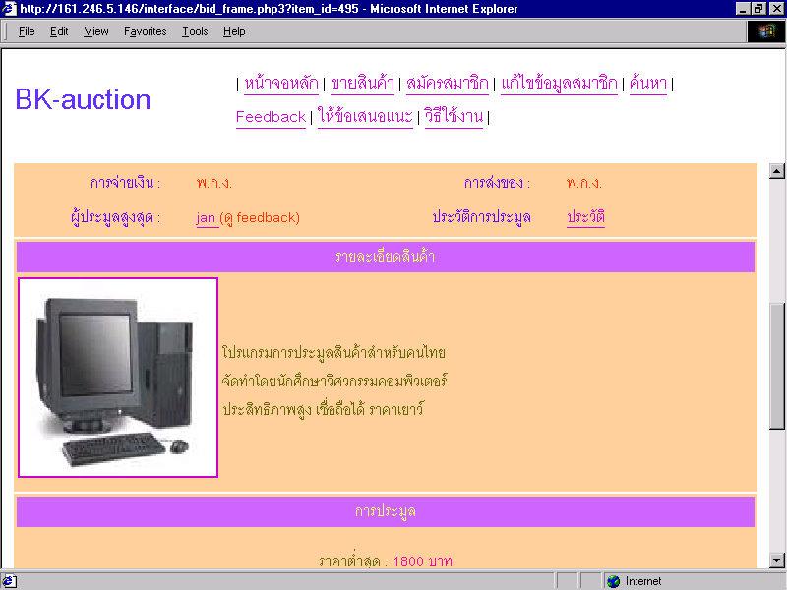
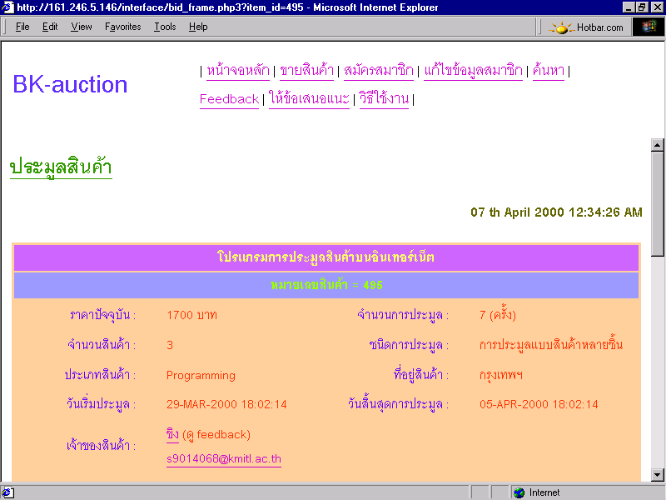
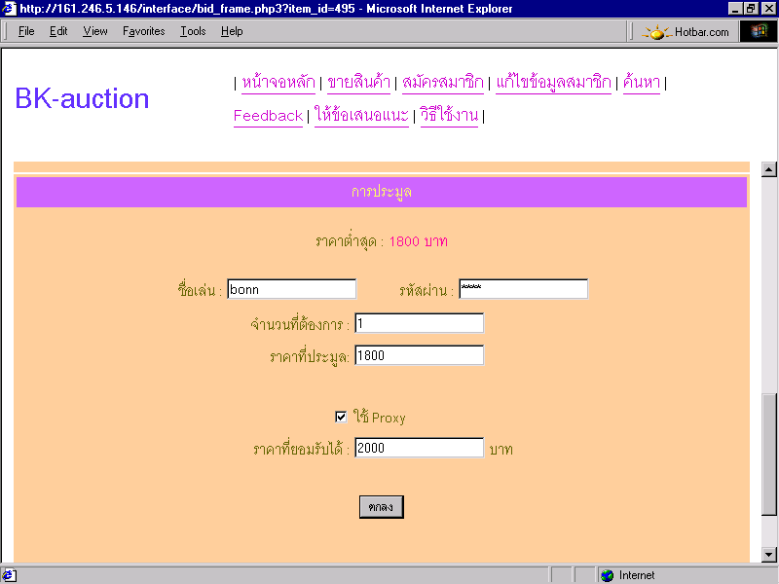
รูปที่ 3-13 แสดงหน้าจอที่แสดงรายละเอียดของสินค้า

ซึ่งเป็นการแสดงรายละเอียดและข้อมูลต่างๆ ของสินค้านั้น โดยสามารถแบ่งหน้าจอดังกล่าวได้เป็นสามส่วน คือ
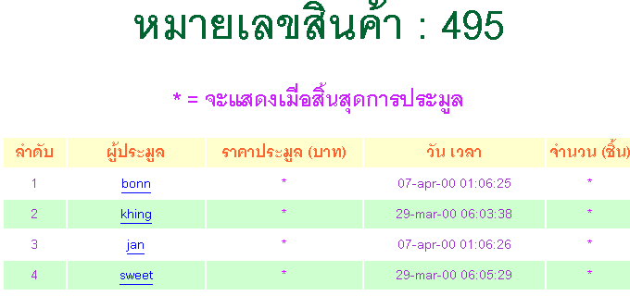
ส่วนแรก เป็นการแสดงรายละเอียดเกี๋ยวกับการประมูลของสินค้าชิ้นนั้น ซึ่งในส่วนนี้จะมีลิงค์สำหรับเรียกดูประวัติการประมูลสินค้าชิ้นนั้น ตัวอย่างดังรูปที่ 3-14

รูปที่ 3-14 แสดงตัวอย่างหน้าจอที่แสดงประวัติการประมูลสินค้า
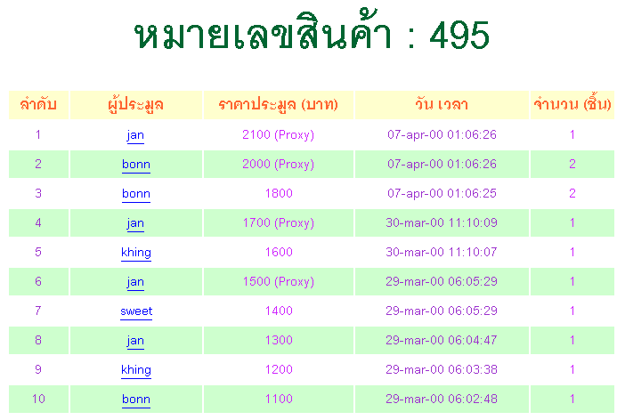
สมาชิกจะเห็นว่ามีข้อมูลบางอย่างที่ทางเว็บไซต์สงวนไว้จนกว่าจะสินค้านั้นจะปิดการประมูล เพื่อป้องกันปัญหาบางอย่างที่อาจเกิดขึ้นได้ ซึ่งหากสินค้าชิ้นนั้นปิดการประมูลแล้ว ลิงค์ประวัติการประมูลก็จะแสดงข้อมูลต่างๆ ครบดังรูปที่ 3-15

รูปที่ 3-15 แสดงตัวอย่างหน้าจอที่แสดงประวัติการประมูลสินค้าที่จบการประมูลแล้ว
นอกจากประวัติการประมูลการประมูลสินค้าชิ้นนั้นแล้ว ยังมีลิงค์ให้สมาชิกเรียกดูประวัติการซื้อการขายของผู้ขายสินค้า และของผู้ประมูลสูงสุดเพื่อช่วยในการตัดสินใจ ว่าควรจะทำการซื้อขายด้วยหรือไม่ โดยการคลิกเมาส์ที่ชื่อเจ้าของสินค้า หรือชื่อของผู้ประมูลสูงสุด โดยตัวอย่างหน้าจอแสดงประวัติการซื่อจะแสดงดังรูปที่ 3-16 และตัวอย่างหน้าจอแสดงประวัติการขายจะแสดงดังรูปที่ 3-17

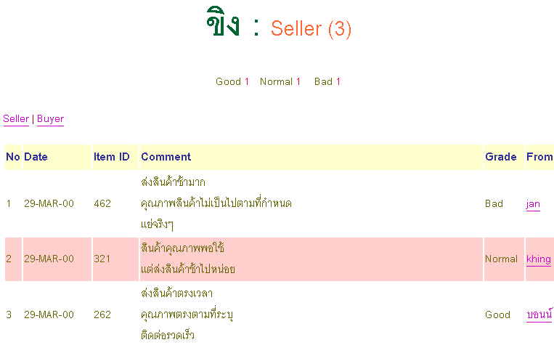
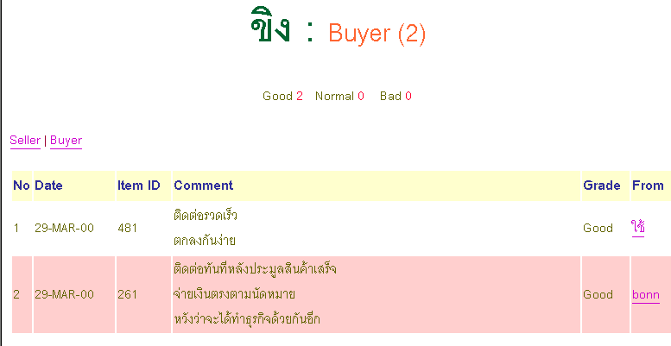
รูปที่ 3-16 แสดงตัวอย่างหน้าจอที่แสดงประวัติการขายของสมาชิก

รูปที่ 3-17 แสดงตัวอย่างหน้าจอที่แสดงประวัติการซื้อของสมาชิก

ส่วนที่สอง จะกล่าวถึงรายละเอียดต่างๆ ของตัวสินค้า โดยจะเป็นส่วนที่จะชักจูงให้ผู้เข้าชมเกิดความสนใจในตัวสินค้า
ส่วนที่สาม จะเป็นแบบฟอร์มให้สมาชิกสามารถจะเสนอราคาหรือประมูลสินค้นนั้นได้ ซึ่งในการประมูลสินค้านั้น สมาชิกสามารถเลือกประมูลแบบธรรมดาทั่วไป หรือจะใช้ Proxy bidding ที่ทางเว็บไซต์สร้างให้ก็ได้
โดยในการประมูลแบบทั่วไป ก็คือสมาชิกจะเป็นผู้ประมูลสินค้าเอง แต่
ในการใช้ Proxy bidding นั้นจะเป็นการสั่งให้ทางเว็บไซต์คอยประมูลสินค้าชิ้นนั้นให้หากมีคนเข้ามาประมูลแข่งราคา โดยราคาที่ตัว Proxy เสนอให้ในการประมูลแต่ละครั้งจะเป็นราคาที่ต่ำที่สุดที่ทางเว็บไซต์กำหนดให้ประมูล และจะเสนอราคาให้จนกว่าราคาที่จะประมูลสูงเกินกว่าที่สมาชิกท่านนั้นจะรับได้
หากสมาชิกได้ทำการประมูลโดยใช้ Proxy และข้อมูลต่างๆ ถูกต้องทางเว็บไซต์ก็จะแสดงผลการกระทำนั้นให้ทราบดังรูปที่ 3-18 ซึ่งนอกจากนี้ในการประมูลแต่ละครั้ง เว็บไซต์จะส่ง mail ให้ผู้ประมูลเพื่อยืนยันการประมูล ให้เจ้าของสินค้าเพื่อทราบการเคลื่อนไหวของราคาของสินค้านั้น และส่งให้ผู้ที่เคยเป็นผู้ประมูลสูงสุด เพื่อให้ทราบว่าได้มีบุคคลอื่นเข้ามาประมูลแข่งแล้ว

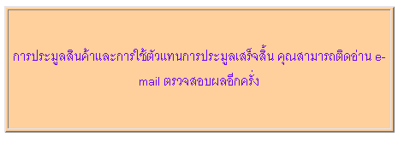
รูปที่ 3-18 แสดงข้อความที่มทางเว็บไซต์แสดงเมื่อสมาชิกทำการประมูลสินค้าเสร็จ

3.6. การค้นหาสินค้า
ในการค้นหาสินค้าผู้ใช้บริการสามารถเรียกใช้บริการนี้ได้โดยคลิกที่ “ค้นหา” ซึ่งทางเว็บไซต์ได้สร้างการค้นหา ไว้ 3 วิธีด้วยกัน คือ
- ใช้ชื่อสินค้าในการค้นหา
จะเป็นการป้อนชื่อของสินค้าหรือข้อความที่เกี่ยวข้อง หน้าจอในการค้นหาแสดงดังรูปที่ 3-19

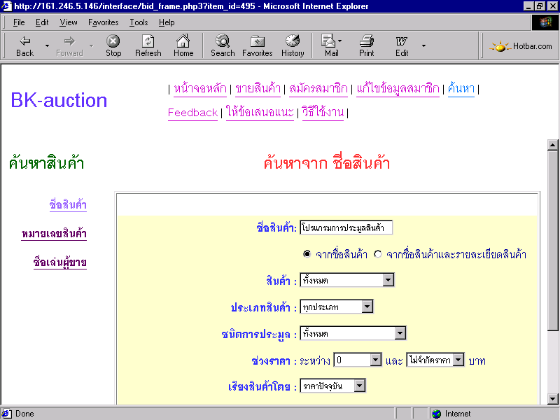
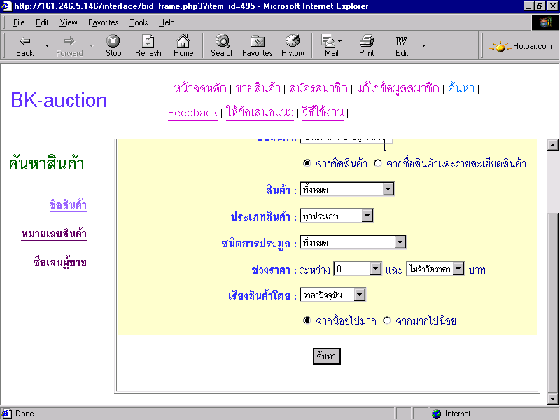
รูปที่ 3-19 แสดงหน้าจอสำหรับการค้นหาสินค้าด้วยชื่อสินค้า
และรูปที่ 3-20 เป็นตัวอย่างผลการค้นหาโดยใช้ชื่อสินค้าในการค้นหา
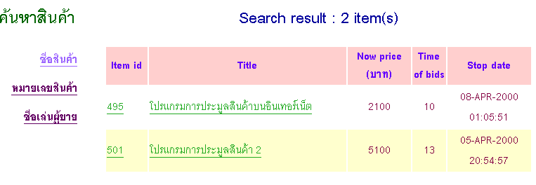

รูปที่ 3-20 แสดงตัวอย่างผลการค้นหาสินค้าด้วยชื่อสินค้า
- ใช้หมายเลขสินค้าในการค้นหา
จะเป็นการป้อนหมายเลขสินค้า ซึ่งนั้นคือผู้ใช้บริการจะต้องทราบหมายเลขสินค้านั้นก่อน หน้าจอในการค้นหาแสดงดังรูปที่ 3-21

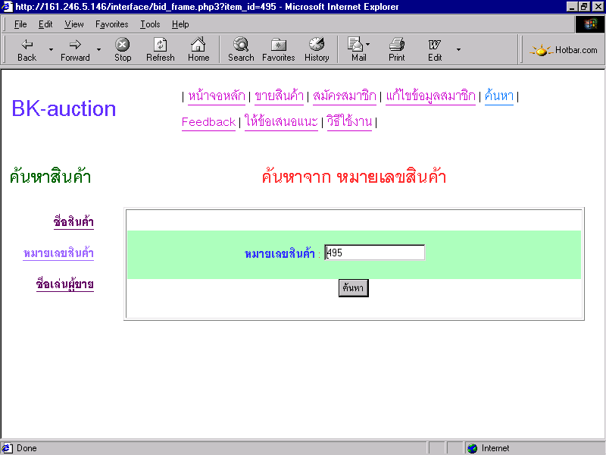รูปที่ 3-21 แสดงหน้าจอสำหรับการค้นหาสินค้าด้วยหมายเลขสินค้า

และรูปที่ 3-22 นี้ก็คือผลของการค้นหาด้วยหมายเลขสินค้า

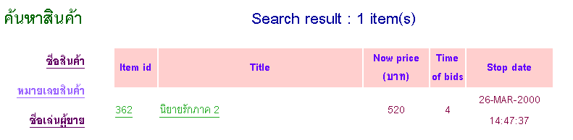
รูปที่ 3-22 แสดงผลการค้นหาสินค้าด้วยหมายเลขสินค้า

- ใช้ชื่อเจ้าของสินค้าหรือชื่อผู้ขายในการค้นหา
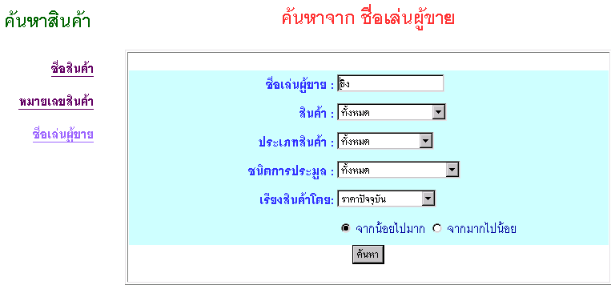
จะเป็นการป้อนชื่อเจ้าของสินค้าหรือชื่อผู้ขาย หน้าจอในการค้นหาแสดงดังรูปที่ 3-23

รูปที่ 3-23 แสดงหน้าจอสำหรับการค้นหาสินค้าด้วยชื่อผู้ขาย

และรูปที่ 3-24 นี้คือผลจากการค้นหาสินค้าด้วยชื่อเจ้าของสินค้า

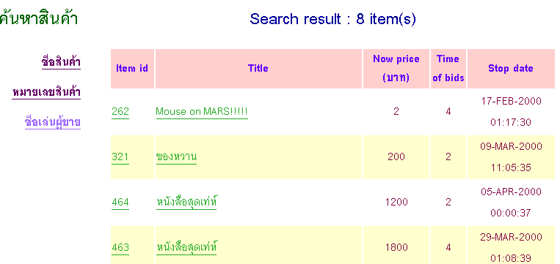
รูปที่ 3-24 แสดงผลจากการค้นหาสินค้าด้วยชื่อเจ้าของสินค้า

3.7. การ Feedback
เป็นฟังก์ชั้นที่ทางเว็บไซต์ต้องการให้สมาชิกที่ได้ทำการซื้อขายกัน แสดงความคิดเห็น หรือวิจารณ์คู่ค้าเพื่อให้การซื้อขายครั้งก่อนเป็นประโยชน์สำหรับสมาชิกท่านอื่นๆ ด้วย คือจะช่วยในการตัดสินใจว่าควรจะทำการซื้อขายด้วยหรือไม่
สำหรับสมาชิกที่ได้ทำการซื้อขายแล้ว และต้องการทำการ Feedback ก็สามารถเข้ามาได้โดยการกดลิงค์ที่ “Feedback” ก็จะได้หน้าจอดังรูปที่ 3-25
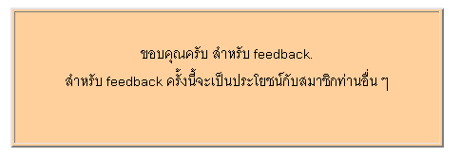
หากข้อมูลต่างๆ ถูกต้องทางเว็บไซต์แสดงข้อความขอบคุณดังรูปที่ 3-26

รูปที่ 3-26 แสดงหน้าจอหากการ Feedback ถูกต้อง
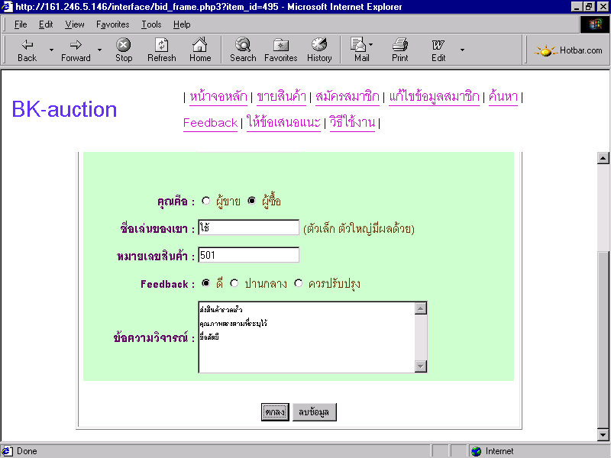
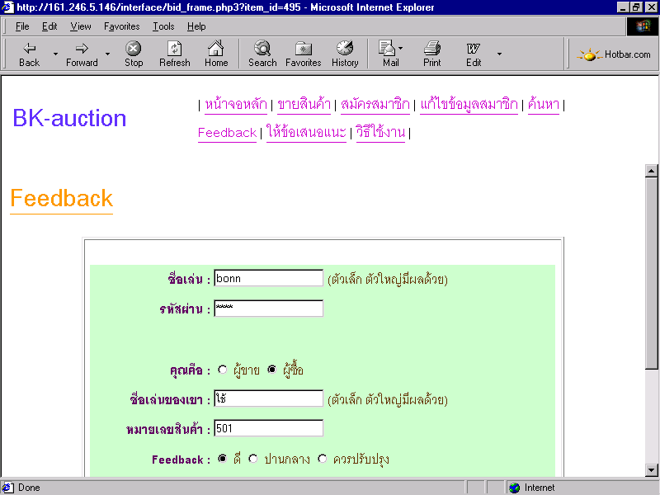

รูปที่ 3-25 แสดงหน้าจอสำหรับการ Feedback

3.8. การให้ข้อเสนอแนะกับทางเว็บไซต์
ฟังก์ชันนี้เป็นการให้ผู้เยื่อมชมหรือสมาชิก ได้มีโอกาสเสนอแนะ ติชมเว็บไซต์ เพื่อให้เว็บไซต์พัฒนาการบริการหรือการทำงานต่างๆ ให้เป็นที่ถูกใจ และถูกต้อง
โดยผู้ใช้บริการสามารถลิงค์เข้ามาเสนอแนะได้ โดยกดลิงค์ “ให้ข้อเสนอแนะ” ซึ่งหน้าจอนี้จะมีฟอร์มให้ผู้ใช้กรอกข้อความต่างๆ ส่งมาให้ทางเว็บไซต์ปรับปรุงและพัฒนา ดังแสดงดังรูปที่ 3-27
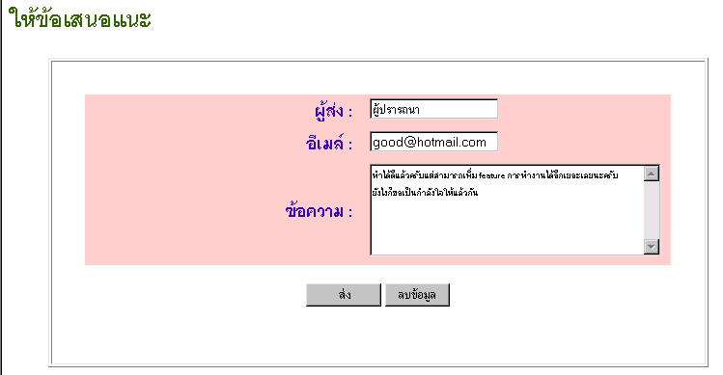

รูปที่ 3-27 แสดงหน้าจอสำหรับการให้ข้อเสนอแนะ

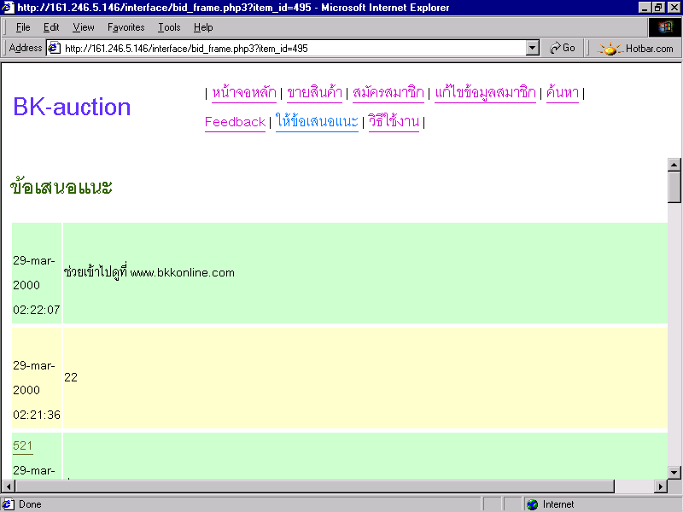
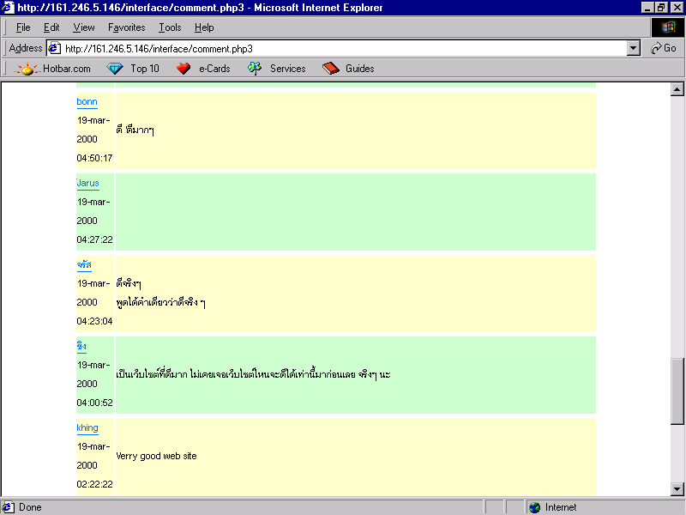
โดยในการให้คำแนะนำนี้ ข้อความต่างๆ ก็จะแสดงที่หน้าจอเดียวกันนี้ ดังตัวอย่างรูปที่ 3-28 เป็นตัวอย่างคำติชมที่มีต่อเว็บไซต์

รูปที่ 3-28 แสดงตัวอย่างคำแนะนำและติชมเว็บไซต์

3.9. การศึกษาวิธีใช้งานเว็บไซต์
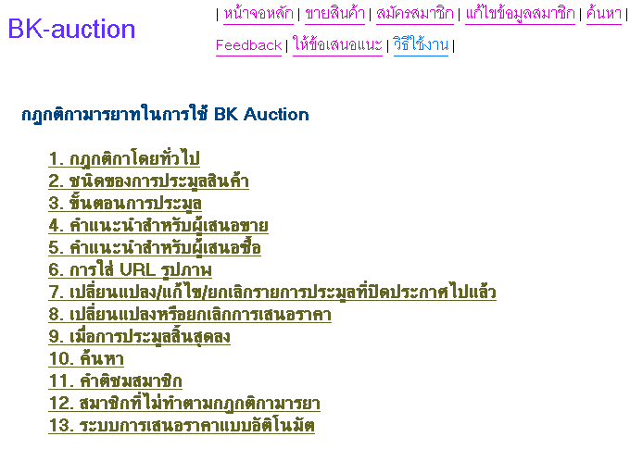
ทางเว็บไซต์ได้สร้างลิงค์ให้ผู้ใช้บริการสามารถศึกษาถึงวิธีการใช้งานเว็บไซต์ให้มีประสิทธิภาพ ได็โดยการกดลิงค์ที่ “วิธีใช้งาน” ซึ่งในส่วนนี้ จะเป็นการสอนและแนะนำการใช้งานเว็บไซต์ โดยทางเว็บไซต์ได้ทำการแบ่งหัวข้อต่างๆ อย่างชัดเจน ดังรูปที่ 3-29

รูปที่ 3-29 แสดงหน้าจอที่สอนวิธีการใช้งานเว็บไซต์

ภาคผนวก

ภาคผนวก ก
การติดตั้งโปรแกรม Oracle 8.0.5 บน RedHat 6.0
RedHat 6.0
Step-by-step Install notes for Oracle 8.0.5
IMPORTANT! NOTES ABOUT REDHAT 6.0
RedHat 6.0 is using a new version glibc, and this new version doesn't agree with Oracle.
Some of the symptoms of installing on RedHat 6.0 are:
- Installation fails if you try to create database objects during install.
- Oracle binaries, such as SVRMGRL and SQLPLUS, core dump when you run them.
Oracle has posted the glibcpatch.tgz file, which will patch and relink your binaries so that they work on RedHat 6.0. This "fix" also involves using four compatibility RPMs from RedHat (they are provided on the RH 6.0 CD).
This document explains how to install Oracle in the RedHat 6.0 environment.
The machine I used to install Oracle
I installed it on a more powerful system for our business, but the lowest machine I installed was a Pentium 166, 32 megs RAM, 1.6 gig HD. The install on the 166 takes a while, more than three hours using this method.
Sections in this doc
There are six:
RedHat initial install - Covers what is needed at minimum to install with RedHat 6.0, plus memory parameters recommended by Oracle and why you shouldn't use them.
Oracle pre-install - Setting up your users, groups, mount points and environment variables.
Oracle install - Where you actually install the software.
Oracle Documentation install - Needs to be a separate process due to a bug.
Patching the binaries - Needed to keep them from core-dumping.
Oracle post-install - Clean-up tasks and testing.
I make no guarantees that the installation will work if you decide to just use part of these instructions vs. the whole thing.
Editorial comment about this document
There's always more than one way to do this sort of thing. This is what worked for me. I'm not necessarily a Linux guru, so some of you may see something and question what I was thinking. But hey, it works, so grab what you can from this document, and have a good laugh when you think I'm nuts. When you're done laughing, drop a note to me, tbissett@fortwayne.com, and (kindly) let me know where I'm nuts.
Why use Redhat?
Oracle used RedHat when they ported the server to Linux and from all I have heard, will continue to use RedHat when developing. It will be the least hassle to install.

Redhat Initial Install
1) Install any way you would like, keeping the following steps in mind as you're doing it.
2) Make swap partitions (max. 128 mb ea.) equivalent to three times RAM installed.
3) Partition the drive to your preferences. I ignored the OFA-compliance and just made one mount point (/u01). You can also fake OFA by making four directories, but you won't gain any performance from this. You'll gain some performance by creating four distinct partitions (/u01, /u02, /u03, /u04) and you'll gain the most performance by having each of these mount points on four distinct drives, as Oracle recommends.
4) AT MINIMUM, the C Development package must be installed. You can add others to suit your needs.
5) After the install is completed, make a /cdrom directory (or can use the one defined in etc/fstab, which is /mnt/cdrom). This is where we'll mount the CD.
- mkdir /cdrom
- chmod 777 /cdrom
6) If you have the RedHat 6.0 CD, Mount it and change to the /RedHat/RPMS directory. Then, go to step 8. If you downloaded the RPMs go to step 7:
- mount -t iso9660 /dev/cdrom /cdrom
- cd /cdrom/RedHat/RPMS
7) Change into the directory where you placed your compatibility RPMs:
8) The first thing is to install a couple of RPMs:
- rpm -ivh kernel-source-2.2.5-15.i386.rpm. This is the kernel source, so that we can recompile the kernel for new memory parameters. More on that later.
- rpm -ivh tcl-8.0.3-20.i386.rpm This is ONLY if you want to install the Intelligent Agent, which offers minimal extra capabilities. The agent itself is very buggy right now, and really doesn't add a lot to Oracle, so installing it may be more trouble than it's worth.
9) Change out of the cdrom directory and unmount the RedHat CD:
- cd /
- umount /cdrom
Kernel memory params
The front of the Oracle installation manual lists some memory parameters which, according to the Oracle install manual, need to be changed before installing the software. On RedHat 6.0, Oracle will install and run without reconfiguring the kernel. These new values are just recommendations. Should you decided to change these parameters, the only parameter you really need to worry about in RH 6.0 is the SHMMAX. However, if you set the SHMMAX to what Oracle says, you are telling the system to allow a shared memory segment to grow as large as 4 Gigs. Many users have reported problems setting the value this high. Furthermore, if you only have 32 megs RAM, what's the point? The Redhat 6.0 default setting for SHMMAX is 32 megs, by the way, so if you have more RAM, you may want to change these settings. Here's how I did it:
WARNING!
Changing the kernel parameters requires recompiling the Linux kernel. If you have never done this, I highly recommend you get a good book that walks you through the process and all the 100+ different options when you run the configure script. If you aren't sure of some of them, choosing the wrong one may prevent you from booting your system!
Changing memory params
1) Change to the directory listed below and edit the shmparam.h file.
- cd /usr/src/linux/include/asm
- vi shmparam.h
2) A little further down is a line that says "#define SHMMAX 0x2000000." The 0x2000000 is hex for 32 megs. Change it to a value that suits you. I've bumped it up to 0x8000000, which is 134217728, or slightly above the 128 megs RAM I have installed.
Other values:
0x4000000 = 67108854
0x6000000 = 100663296
3) Save the file.
4) You're now ready to proceed with the process of recompiling the kernel. Recompile it, then continue below.

Oracle Pre-Install
Booting RedHat Linux in text mode
By default, RedHat 6.0 installs Run Level 5 as the default. This runlevel starts X Windows on boot. To install Oracle, we're going to (temporarily) switch the boot runlevel to 3, which is text mode. If you already boot into text mode, skip these steps. If not, here's how to change it:
1) Login as root.
2) Open a terminal window.
3) Change to the /etc directory
- cd /etc
4) Edit the inittab file
5) Change the line that reads:
id:5:initdefault:
to read:
id:3:initdefault:
6) Reboot your system.
7) You should now have a plain-old boring text command line to login. Don't worry. We'll change it back when we're finished. Of course, if you're running a true database server, you probably wouldn't want to put X Windows on in the first place. After all, why waste processing power just for a GUI?
Obtaining and installing patches
Before you can install Oracle on a RedHat 6.0 system, you must add five compatibility packages to make Oracle work. You will also need to download a glibc patch from Oracle's TechNet.
1) If you have the Redhat 6.0 CD the packages listed below are in your RedHat/RPMS directory. If you do not have the RPMs on your installation, you'll need to download them from ftp.redhat.com, or one of it's mirrors.
Mount your CD as root or download the appropriate packages. Install them by using the following commands in the order listed below: mount -t iso9660 /dev/cdrom /cdrom (ignore this if you downloaded them) cd /cdrom/RedHat/RPMS (substitute with your directory if not RH6.0) rpm -ivh compat-binutils-5.2-2.9.1.0.23.1.i386.rpm rpm -ivh compat-glibc-5.2-2.0.7.1.i386.rpm rpm -ivh compat-egcs-5.2-1.0.3a.1.i386.rpm rpm -ivh compat-egcs-c++-5.2-1.0.3a.1.i386.rpm rpm -ivh compat-libs-5.2-1.i386.rpm cd / umount /cdrom
2) Create your groups. Afterward, take a look at /etc/group to see what IDs are assigned to these groups.
- groupadd dba (On RedHat 6, the group ID will probably be 500).
- groupadd oper (this is an optional group. It will likely by ID 501).
3) Create the oracle user
- useradd oracle -g 500 (sub number with dba group number from above)
- passwd oracle (to change password)
4) If you didn't make mount points with disk partitioning, make a directory for oracle, such as /u01.
- mkdir /u01. (You can also fake the OFA-compliancy by mkdir /u01, /u02, /u03 and /u04.
5) Change owner and group permissions on these mount points.
- chown -R oracle.dba /u01 (run same command for /u02, /u03 and /u04 if you have them)
6) Mount the Oracle Server CD:
- mount -t iso9660 /dev/cdrom /cdrom (sub w/ your CD device locator).
7) Change to oracle CD and orainst directory, define a quick variable for ORACLE_OWNER, which should be oracle, then run the oratab script.
- cd /cdrom/orainst
- ORACLE_OWNER=oracle; export ORACLE_OWNER
- sh oratab.sh (accept defaults for prompts).
8) Log out.
9) Log in as oracle.
10) At this point, you will need to download glibcpatch.tgz, which you can get via FTP. Make a directory in your oracle user home directory for this patch file, the go and download it:
- mkdir ~/orapatch
- cd ~/orapatch
- ftp ftp.oracle.com (log in as anonymous)
- cd /pub/www/otn/linux
- get glibcpatch.tgz
- quit
Setting up the oracle user's environment
1) Verify umask is 022 by typing umask [enter]. If it is, great. If not, you'll need to put it in .bash_profile, which we edit in the next step.
2) Use you favorite editor to edit the .bash_profile file in your oracle account's home directory. Put the following lines in the file:
- ORACLE_HOME=/u01/app/oracle/product/8.0.5; export ORACLE_HOME
- LD_LIBRARY_PATH=/u01/app/oracle/product/8.0.5/lib; export LD_LIBRARY_PATH
- ORACLE_BASE=/u01/app/oracle; export ORACLE_BASE
- ORACLE_SID=ORCL; export ORACLE_SID
- ORACLE_TERM=386; export ORACLE_TERM (this is for Intel PCs, use appropriate value if on different platform)
- PATH=$PATH:/u01/app/oracle/product/8.0.5/bin; export PATH
- (optional) umask 022 (only if umask does not default to 022)
3) Log out, then back in as oracle. Type env to see if all the above variables now appear in your environment.
4) Also make sure all the following paths are in your path statement, in addition to the Oracle path you specified above: /bin, /usr/bin, /usr/local/bin.

Oracle Install
1) Change to the Oracle install directory
- cd /cdrom/orainst
2) Start the installer
- ./orainst /c
3) Choose Custom Install (this let's you create all your passwords ahead of time, which is convenient).
4) Choose OK to get through the README's.
5) Choose Install, Upgrade or De-install software.
6) Choose Install new product- DO NOT Create DB objects. It is important that you don't create the database now!
7) Verify your ORACLE_HOME and ORACLE_BASE are correct.
8) Accept the defaults for log files.
9) Choose Install from CD-ROM.
10) Select your appropriate language.
11) The Installer then tells you where the root.sh script will end up. Hit OK.
12) When you get to the Install options menu, select what you want EXCEPT:
- Do not pick Intelligent agent unless you installed the TCL rpm package above.
- Do not pick JDBC drivers unless you defined a path to your classesxxx.zip file.
- Do not pick Oracle 8.0.5 documentation here. There is a bug in it which will crash your install process. Luckily, there is a fix, which we will be apply after the initial install. Just trust me on this one.
13) Hit the install button.
14) Hit Ok at the ULIMIT message. You don't need to worry about this.
15) Select dba as your dba group.
16) If you specified a different group for operators (oper), enter it at the OSOPER prompt. Otherwise, accept the default.
17) If you did enter a different group, the installer will tell you programs will need to be relinked. Just hit OK.
18) At this point, the installer actually begins copying software!
The install process will take a long time on slower machines. Taking multiple hours is not out of the question. Just be patient.
19) If you get a message that says, "The requested action has been performed for selected products," You're in luck. Hit OK. You should return to the main install screen.
20) Select Exit and then yes at the confirmation.
21) If you do not get the above message, even though the installer acts like everything was installed correctly, I'll bet it wasn't. Just a note from experience.
22) You should see a line after exiting that says Result: Success. Congratulations. This means your software installed successfully. Before you can use it, though, you must do a few more steps, and you might want to optionally install the Oracle Documentation.

Oracle Documentation install
Why we have to do this separately: The Oracle install process tries to install one of the doc files in a non-existent directory (must be a typo in the install script). This error hangs the above install process if you try to install the docs along with everything else. Thanks to the kind help of Ben Drasin, here is a way to get the docs installed in their proper place:
1) First we make the Oracle doc directory ahead of time.
- mkdir /u01/app/oracle/doc
2) Then we make a link between two directories. This link will help to correct the pathname for that one bad file.
- ln -s /u01/app/oracle/doc /u01/app/oracle/product/8.0.5
3) Now, we're going to run the installer from the CD again.
- ./orainst /c
4) Select Custom Install.
5) Hit OK at the next two prompts.
6) Select Install, Upgrade, or De-Install software.
7) Select Add/Upgrade software.
8) Accept the default for ORACLE_HOME.
9) Accept the log defaults.
10) Select Install from CD-ROM.
11) Select your language.
12) The installer will now tell you that root.sh already exists. Since we have not run it yet, we want to append to our existing root.sh, so select Append.
13) Hit Ok at the "Post-Installation..." message.
14) You are now at the familiar Install screen. Select Oracle Server Release 8.0.5 Documentation.
15) Hit Install.
16) Accept the pathname for ORACLE_DOC.
17) Select which format you want for the documentation.
18) You should then get a window saying the selected action has been performed. Hit OK.
19) Hit Exit and confirm, and you'll (hopefully) get the Result: success line.
Now we can proceed with all the Post-install stuff.

Patching your binaries
Unless you apply this patch, your binaries will core-dump when you run them. Do NOT apply this patch until you have installed the software above.
1) Change to the directory where you downloaded your patch.
- cd ~/orapatch
2) Extract the patch.
- tar -xvzf glibcpatch.tgz
3) Run the script.
- sh glibcpatch.sh
4) As with everything else, the wait could be an hour or more on slower machines. When the script finishes, you will get a message saying "Applied glibc patch for Oracle 8.0.5.x successfully."

Create the DB objects
This is where we create the original database.
1) Change to the orainst directory on the CD-ROM.
- cd /cdrom/orainst
2) Run the installer again.
- ./orainst /c
3) Select Custom Install.
4) Hit OK to get through the two read me's.
5) Select Create/Upgrade Database objects.
6) At the next menu, select Create Database Objects.
7) Verify ORACLE_HOME and ORACLE_BASE are correct, then hit OK.
8) Accept the defaults for the logfiles by hitting OK.
9) Verify your ORACLE_SID is correct.
10) You are now at the familiar Oracle install screen. You must select "Oracle 8 Standard RDBMS 8.0.5.0.0" for the database objects to be created.
11) Hit the Install button.
12) Select Create Product DB Objects.
13) Choose Filesystem-based Database regardless of whether you're installing in a single mount point or multiple mount points.
14) If you have a single mount point, when the installer asks you to distribute control files over multiple mount points, hit no, and specify your only mount point in the next window (exam: /u01). If you have multiple mount points, hit yes and specify them in the next window.
15) Select the appropriate character set.
16) Select the appropriate national character set.
17) Enter in you password for the SYSTEM account. Confirm it.
18) Enter in your password for the SYS account. Confirm it.
19) If you want an internal password for dba and operator, you can choose yes at this prompt. Otherwise, hit no.
20) Enter in a password for the TNS listener.
21) Hit No if it asks to configure the MTS Listener.
22) Accept the defaults for control files.
23) Hit OK through the next two defaults screens.
24) Finally, select Yes to accept those defaults.
25) At this point the database creation process begins. On slower machines, this process can also take more than an hour.
26) If you get a message that says, "The requested action has been performed for selected products," You're in luck. Hit OK. You should return to the main install screen.
27) Select Exit and then yes at the confirmation.
28) Proceed to the Post-Install tasks.

Oracle post-install
1) Log out, then back in as root.
2) Edit root's .bash_profile. Add the following lines to it:
- ORACLE_HOME=/u01/app/oracle/product/8.0.5; export ORACLE_HOME
- LD_LIBRARY_PATH=/u01/app/oracle/product/8.0.5/lib; export LD_LIBRARY_PATH
- ORACLE_BASE=/u01/app/oracle; export ORACLE_BASE
- ORACLE_SID=ORCL; export ORACLE_SID
- PATH=$PATH:/u01/app/oracle/product/8.0.5/bin; export PATH
3) Log out, then back in as root.
4) Run the root.sh script
- cd $ORACLE_HOME/orainst
- sh root.sh
5) Verify ORACLE_OWNER, ORACLE_HOME, and ORACLE_SID are correct, then hit Y.
6) When it asks for the full path name to your local bin directory, enter /usr/local/bin.
7) The script then tells you that ORACLE_HOME does not match the home directory for oracle. You need not worry about this. Type a Y and continue. The script will complete.
8) Log out, then back in as oracle
9) Stop the server:
- svrmgrl
- connect internal
- shutdown
- quit
Modifying the init(ORACLE_SID)file
After you shut down the Oracle server, it copies a file called init(ORACLE_SID)_0.ora to init(ORACLE_SID).ora. Example: If you set ORACLE_SID to ORCL, the file names would be initORCL_0.ora and initORCL.ora. There is a link to the the init file in $ORACLE_HOME/dbs.
The file that has the "_0.ora" was a temporary file created by oracle for the installation. The other file is the one you want to look at. It is what Oracle uses to define its System Global Area. The file itself is pretty self-explanatory. If you have a lot of RAM, consider commenting out the entries marked "small" and uncommenting the lines marked "medium" or "large." The default is "small."
Changing the TNS Listener permissions
Installation of the TNS listener has two problems. First, the TNS listener is installed with improper permissions. Second, the listener.ora file needs to be checked to see if the ORACLE_SID was properly inserted (most likely, it wasn't). Run the following commands to become root and get tings straightened out:
- su root
- [enter password]
- cd $ORACLE_HOME
- chown oracle.dba bin/tnslsnr
- chmod 750 bin/tnslsnr
- chown oracle.dba network/log
- chmod 775 network/log
- touch network/log/listener.log
- chown root.dba network/log/listener.log
- chmod 664 network/log/listener.log
- exit (to leave root)
- cd $ORACLE_HOME/network/admin
- edit listener.ora
- You need to find all instances where it says <ORACLE_SID> and replace these with your actual ORACLE_SID (without the <> symbols). If you don't, the listener will not start correctly.
- Save the file.
Starting the Oracle server and testing
Important: If for some reason the passwords you typed in earlier for SYSTEM and SYS do not work during any of these steps, try the defaults that Oracle supplies. There seems to be a bug in some installs.
Default password for SYSTEM: manager
Default password for SYS: change_on_install
Now comes the fun part.
1) If you aren't logged in as oracle, go ahead and log in.
2) If you want to access the Oracle server with the GUI management tools from another PC, you will need to start the TNS listener. The default config works for most TCP/IP installations, but you may need to change it. It worked for us.
- lsnrctl start
3) Start Oracle server back up by connecting as internal.
- svrmgrl
- connect internal
- startup
- quit
4) Now, we run a script which creates user profiles using sqlplus:
- cd $ORACLE_HOME/sqlplus/admin
- svrmgrl
- connect system/<password> (This is the password you created for system account (default is "manager")).
- @pupbld.sql
- quit
5) If you want to set up the sample tables for user scott/tiger, you can do it this way
- cd $ORACLE_HOME/rdbms/admin
- sqlplus (Connect as sys)
- @utlsampl.sql
6) You should now be able to create users tables etc. Your RDBMS should be up and running!
Change your system back to run level 5
If you want your system to automatically come back up into X Windows again, simply edit your /etc/inittab file and change the line that says id:3:initdefault: back to id:5:initdefault:

